|  |
| --- |
| **BỘ GIÁO DỤC VÀ ĐÀO TẠO**  **TRƯỜNG ĐẠI HỌC SƯ PHẠM KỸ THUẬT HƯNG YÊN**    **ĐỒ ÁN MÔN HỌC 5**  **NGÀNH: CÔNG NGHỆ THÔNG TIN**  **CHUYÊN NGÀNH:CÔNG NGHỆ PHẦN MỀM**  **TÊN ĐỀ TÀI:**  **Xây dựng phần mềm xử lý dữ liệu phổ cập tiểu học**  Nhóm sinh viên : Trần Thị Sao  Bùi Thị Nhung  Giáo viên hướng dẫn : Nguyễn Minh Quý |
| Hưng yên – 2011 |

# MỤC LỤC

MỤC LỤC 1

LỜI CẢM ƠN 2

LỜI NÓI ĐẦU 7

PHẦN 1: MỞ ĐẦU 8

1. Lí do chọn đề tài 8

3. Nội dung thực hiện của đề tài 8

4. Ý nghĩa lý luận và ý nghĩa thực tiễn của đề tài 9

5. Cấu trúc của báo cáo 9

PHẦN 2: NỘI DUNG 11

CHƯƠNG I: KHẢO SÁT, XÁC ĐỊNH YÊU CẦU, PHÂN TÍCH HỆ THỐNG 11

1.1 Giới thiệu tài liệu 11

1.2 Thông tin khaỏ sát. 11

CHƯƠNG 2: XÁC ĐỊNH YÊU CẦU BÀI TOÁN 13

2.1. Yêu cầu chức năng của hệ thống 13

2.2. Xác định yêu cầu nghiệp vụ( Khi sử dụng hệ thống) 13

2.2.1. Đăng nhập 13

2.2.2. Nhập thông tin 13

2.2.3. Danh Sách 14

2.2.4. Thống kê 14

2.3.Yêu cầu phi chức năng của hệ thống 14

CHƯƠNG III: PHÂN TÍCH THIẾT KẾ VỚI UML 17

3.1 . Biểu đồ Use case 17

3.2 . Biểu đồ tuần tự 29

3.3 Biểu đồ lớp 41

CHƯƠNG 4: THIẾT KẾ HỆ THỐNG 51

4.1. THIẾT KẾ CƠ SỞ DỮ LIỆU 51

4.1.1. Lược đồ quan hệ 51

4.1.2. Danh sách các bảng trong lược đồ quan hệ 51

4.2. THIẾT KẾ GIAO DIỆN 59

PHẦN 3: ĐÁNH GIÁ VÀ THỰC NGHIỆM KẾT QUẢ 59

PHẦN 4:TÀI LIỆU THAM KHẢO 60

# LỜI CẢM ƠN

Qua một thời gian nghiên cứu, phân công công việc và tiến hành thực hiện đến nay,đề tài **“Xây dựng phần mềm xử lý dữ liệu phổ cập tiểu học”** đã hoàn thành.Chúng em xin chân thành cảm các thầy cô đã trang bị kiến thức quý báu cho chúng em trong suốt quá trình học. Đặc biệt là các thầy các cô trong khoa Công nghệ thông tin đã tận tình giảng dạy, chỉ bảo, trang bị cho chúng em những kiến thức cần thiết nhất trong suốt quá trình học tập và nghiên cứu tại khoa, đã tạo mọi điều kiện thuận lợi giúp chúng em thực hiện đề tài lớn này.

Chúng em cũng xin chân thành cảm ơn thầy **Nguyễn Minh Quý** đã tận tình giảng dạy và hướng dẫn chúng em hoàn thành tốt đề tài này và một thành phần không thể thiếu được chính là sự nỗ lực của các thành viên trong nhóm.

Trong quá trình thực hiện đề tài, chúng em đã cố gắng rất nhiều nhưng vẫn không tránh khỏi những thiếu sót cũng như những hạn chế nhất định.Chúng em mong nhận được sự đóng góp ý kiến, chỉ bảo tận tình của các thầy cô và các bạn để đề tài của chúng em hoàn thiện hơn và thiết thực hơn.

*Chúng em xin chân thành cảm ơn!*

Nhóm sinh viên thực hiện:

Bùi Thị Nhung

Trần Thị Sao

NHẬN XÉT CỦA GIÁO VIÊN HƯỚNG DẪN

A.*Đối với nhóm sinh viên thực hiện*:

………………………………………………………………………………………………………………………………………………………………………………………………………………………………………………………………………………………………………………………………………………………………………………………………………………………………………………………………………………………………………………………………………………………………………………

……………………………………………………………………………………………

B. Đối với sinh viên:

Bùi Thị Nhung :

…………………………………………………………………………………………………………………………………………………………………………………………………………………………………………………………………………………………………………………………………………………………………………………………………………………………………………………………………………………

………………………………………………………………………………………………………………………………………………………………………………………………………………………………………………………………………………………

Trần Thị Sao:

…………………………………………………………………………………………………………………………………………………………………………………………

…………………………………………………………………………………………………………………………………………………………………………………………………………………………………………………………………………………………………………………………………………………………………………………………………………………………………………………………………………………

……………………………………………………………………………………………

*Hưng Yên, ……./……/ 2011*

*Giáo viên hướng dẫn*

NHẬN XÉT, ĐÁNH GIÁ CỦA GIÁO VIÊN PHẢN BIỆN

*Hưng Yên, ……./……/ 2011*

*Giáo viên hướng dẫn*

BẢNG VIẾT TẮT

|  |  |  |
| --- | --- | --- |
| Số TT | Các từ viết tắt | Giải thích |
| 1 | TT | Thông tin |
| 2 | KQ | Kết quả |
| 3 | TK | Thống Kê |
| 4 | CSDL | Cơ sở dữ liệu |

# LỜI NÓI ĐẦU

Trong thời điểm hiện nay, công nghệ thông tin phát triển vô cùng mạnh mẽ,các ứng dụng của công nghệ thông tin vào cuộc sống ngày càng nhiều thỏa mãn người sử dụng. Việc đưa tin học hoá vào phục vụ cho công tác quản lý hành chính thay thế cho cách thức làm việc thủ công mang lại nhiều tiện lợi và tiết kiệm được nhiều thời gian,công sức đồng thời đảm bảo được độ chính xác cao.Do vậy hiện nay các cơ quan nhà nước, xí nghiệp, nhà trường…đang tăng cường tin học hoá hệ thống quản lý của mình.Muốn làm được điều đó thì ngoài việc trang bị các hệ thống máy tính chúng ta còn phải xây dựng các phần mềm ứng dụng có chức năng phù hợp với từng cơ quan, tổ chức cụ thể. Nhiều phần mềm tiện ích đã ra đời nhằm đáp ứng nhu cầu giải phóng con người khỏi công việc bằng tay truyền thống...Và việc **Xây dựng chương trình phổ cập tiểu học** là một ứng dụng khá mới mẻ.Nhằm khắc phục các công việc bàn giấy và tiết kiệm thời gian công sức trong việc quản lý của các nhà trường mỗi khi chuẩn bị bước vào đầu năm học.

Vì vậy đề tài: “**Xây dựng phần mềm xử lý dữ liệu phổ cập tiểu học**” của chúng em nhằm mục đích giúp các nhà trường Tiểu học quản lý các đối tượng thuộc diện phổ cập trên địa bàn một cách khoa học và chính xác.Với sự cố gắng và nỗ lực của mình, chúng em đã cùng nhau xây dựng và hoàn thành đề tài này. Xong vẫn còn nhiều thiếu sót chúng em rất mong nhận được sự đóng góp ý kiến của thầy và các bạn để cho đề tài của chúng em được hoàn thiện hơn!

# PHẦN 1: MỞ ĐẦU

## Lí do chọn đề tài

Ngày nay, công nghệ thông tin có vai trò hết sức quan trọng, là động lực thúc đẩy tăng trưởng kinh tế và kích thích tăng lực đổi mới đối với nền kinh tế toàn cầu nói chung và nền kinh tế quốc dân của mỗi nước nói riêng. Với nhiều thành quả quan trọng, công nghệ thông tin đã được ứng dụng rộng dãi trong nhiều lĩnh vực, trở thành một trong những yếu tố quan trọng nhất của sự phát triển kinh tế - xã hội, an ninh - quốc phòng. Việc đẩy mạnh ứng dụng công nghệ thông tin sẽ làm thay đổi tác phong làm việc, nâng cao năng suất lao động, nâng cao dân trí,…Chính vì thế, công nghệ thông tin sẽ trở thành nền kinh tế mũi nhọn của nước ta trong những năm tới đây.

Ngày nay phổ cập là công tác trọng tâm của mỗi nhà trường,luôn luôn được đặt lên hàng đầu trong các nhiệm vụ thường niên.Việc thống kê số liệu tốn rất nhiều thời gian và công sức của các nhà trường mỗi khi chuẩn bị bước vào đầu năm học.Xuất phát từ nhu cầu thực tế của các nhà trường phổ thông nói chung và trường Tiểu học nói riêng, cùng với những kinh nghiệm đúc rút được từ các nhà trường, chúng em đã thiết kế **“Xây dựng phần mềm xử lý dữ liệu phổ cập tiểu học”**

**Hướng tiếp cận của đề tài**

Phần mềm tạo ra cố gắng hướng đến người dùng với chức năng và đặc biệt phải mô tả được đầy đủ thông tin mà người dùng cần đến.Viết phần mềm không thể qua loa thông tin cần thiết mà phải đặc tả toàn bộ thông tin như trong quá trình lưu trữ truyền thống của người dùng.

Chương trình phải giúp các nhà trường tiểu học quản lý các đối tượng thuộc diện phổ cập trên địa bàn một cách khoa học và chính xác, giúp đưa ra được các danh sách, các thống kê kịp thời, giảm thiểu đáng kể thời gian của cán bộ phụ trách phổ cập trong việc lên thống kê.

1. Đối tượng nghiên cứu

Hệ thống quản lý cán bộ bệnh viện Khoái Châu.

* Các công cụ sử dụng trong khi xây dựng chương trình:
* Tìm hiểu, nghiên cứu ngôn ngữ lập trình C#.
* Phân tích và thiết kế hệ thống UML
* Tìm hiểu cách thức quản lý học sinh phổ cập tiểu học.
* Sử dụng SQL server 2005 để thiết kế cơ sở dữ liệu cho hệ thống.
* Sử dụng Visual Studio 2008 để thiết kế giao diện và xây dựng phần mềm.

1. **Nhiệm vụ và phương pháp**

* Tìm hiểu nghiệp vụ quản lý học sinh phổ cập tiểu học.
* Tìm hiểu các công cụ, công nghệ xây dựng phần mềm.
* Khảo sát thực tế tại trường tiểu học Dân Tiến.
* Thu thập tài liệu liên quan đến quản lý thông tin học sinh,quản lý thông tin giáo viên,trường lớp.

## Nội dung thực hiện của đề tài

* Khảo sát hệ thống
* Phân tích chức năng hệ thống

Từ quá trình khảo sát, phân tích và đưa ra bảng các chức năng chính của hệ thống và phân tích chi tiết từng chức năng

* Phân tích thiết kế với UML

Vẽ và phân tích biểu đồ User Case.

Biểu đồ tuần tự

Biểu đồ lớp

* Phân tích thiết kế CSDL
* Phân tích thiết kế chương trình

## Ý nghĩa lý luận và ý nghĩa thực tiễn của đề tài

## Hệ thống là một chương trình phần mềm cho phép người sử dụng thực hiện một cách nhanh chóng các thao tác như việc nhập dữ liệu, lưu trữ cập nhật thông tin các thành viên hộ gia đình, thực hiện yêu cầu báo cáo thống kê phổ cập. ...với giao diện làm việc thânthiện, tiện dụng đối với người sử dụng hệ thống

Đề tài này giúp chúng em hiểu rõ hơn việc quản lý phổ cập,ứng dụng đề tài vào việc tối ưu hóa các chương trình quản lý thông tin học sinh phổ cập.

## Cấu trúc của báo cáo

* Phần 1: Mở đầu

Phần này giới thiệu tổng quan về đề tài xây dựng phần mềm phổ cập tiểu học.

* Phần 2: Nội dung đề tài

Trong phần này gồm các chương sau:

* + Chương I: Khảo sát, xác định yêu cầu hệ thống.
  + Chương II: Xác định yêu cầu của bài toán.
    - Khảo sát hiện trạng hoạt động quản lý thông tin học sinh phổ cập tiểu học.
    - Cách tiếp cận, giải quyết vấn đề đặt ra cho hệ thống mới.
  + Chương III: Phân tích và thiết kế hệ thống theo hướng đối tượng(UML)
    - Phân tích chức năng, đưa ra danh sách các Actor, Usecase, cá tình huống sử dụng usecase.
    - Thiết kế hệ thống: Biểu đồ lớp, biểu đồ usecase, biểu đồ tuần tự đặc tả các chức năng của hệ thống.
  + Chương IV: Thiết kế cơ sở dữ liệu:
    - Các bảng cơ sở dữ liệu.
    - Lược đồ cơ sở dữ liệu quan hệ.
  + Chương IV: Demo chương trình.
    - Trình bày cách cài đặt và sử dụng phần mềm.
    - Đưa ra một số giao diện chính của hệ thống.
* Phần 3: Thực nghiệm đánh giá
  + Kết quả đạt được, ưu nhược điểm của hệ thống.
  + Hướng phát triển đề tài.
* Phần 4:Tài liệu tham khảo.

# PHẦN 2: NỘI DUNG

## CHƯƠNG I: KHẢO SÁT, XÁC ĐỊNH YÊU CẦU, PHÂN TÍCH HỆ THỐNG

### Giới thiệu tài liệu

* + 1. **Mục đích**

Nhằm phân tích và định rõ yêu cầu của khách hàng tìm hiểu xem phần mềm cần làm những gì chứ không phải là làm như thế nào.Đích cuối cùng của công việc phân tích dưới đây là tạo ra đặc tả yêu cầu, là tài liệu ràng buộc giữa khách hàng và người phát triển để đi đến cái đích chung đó là tạo ra phần mềm phổ cập giáo dục tiểu học.

* + 1. **Phạm vi**

Tài liệu phát triển với quy mô nhỏ.vì vậy đối tượng sử dụng phần mềm được giới hạn trong trường tiểu học Dân Tiến.

### Thông tin khaỏ sát.

* + 1. **Thời gian địa điểm**

T hời gian:

Địa điểm:

**Thành phần tham gia**

Nhóm khảo sát: Trần Thị Sao

Bùi Thị Nhung

Đơn vị được khảo sát : Trường tiểu học Dân Tiến – Khoái Châu – HY

## 1.3. **Nhu cầu thực tế**

Tất cả các việc quản lí đều thực hiện bằng phương pháp thủ công trên giấy tờ và sổ sách do đó rất “cồng kềnh”, mất thời gian, và cũng không tránh khỏi việc mất mát, hư hỏng…Người làm công tác quản lý phải lưu rất nhiều giấy tờ liên quan thông tin học sinh hàng năm. Khi có vấn đề phát sinh như là có một học sinh chuyển đi nơi khác hoặc chuyển đến thì liên quan tới rất nhiều sổ sách, giấy tờ, sẽ rất tốn thời gian và phức tạp… Việc thống kê số liệu tốn rất nhiều thời gian và công sức của các nhà trường mỗi khi chuẩn bị bước vào đầu năm học

Hệ thống quản lý như trên còn nhiều bất cập trong nền kình tế phát triển vượt bậc về công nghệ thông tin hiện nay không còn phù hợp, hệ thống như vậy trở nên lạc hậu.

Vì vậy, từ nhu cầu của công tác quản lý học sinh tiểu học muốn làm giảm bớt gánh nặng, giảm bớt sự rắc rối trong khâu quản lý bằng sổ sách. Từ những nhu cầu này đòi hỏi phải có một phần mềm quản lí giúp công tác quản lí được dễ dàng, thuận tiện, tốn ít thời gian.

# CHƯƠNG 2: XÁC ĐỊNH YÊU CẦU BÀI TOÁN

**( System Requirements Specification - SRS)**

## 2.1. Yêu cầu chức năng của hệ thống

Sau khi đi khảo sát thực tế thu thập ý kiến của khách hàng chúng em sẽ xây dựng một hệ thống mới như sau:

* Xây dựng phần mềm phổ cập giáo dục tiểu học với giao diện thân thiện, dễ sử dụng.
* Cho phép nhập thông tin học sinh một cách chính xác và nhanh chóng.
* Đưa ra được danh sách học sinh,giáo viên ,những thông tin theo yêu cầu.
* Cho phép thống kê số lượng học sinh phổ cập,số lượng giáo viên,số lượng cơ sở vật chất của trường.

## 2.2. Xác định yêu cầu nghiệp vụ( Khi sử dụng hệ thống)

### 2.2.1. Đăng nhập

Cho phép người dùng đăng nhập vào hệ thống.

Chức năng này bắt đầu khi khách hàng muốn đăng nhập để sử dụng hệ thống để quản lý thông tin.

* Hệ thống yêu cầu nhập tên đăng nhập và mật khẩu đăng nhập.
* Hệ thống kiểm tra tính hợp lệ của tên đăng nhập và mật khẩu đăng nhập và cho phép sử dụng hệ thống, nếu như đăng nhập sai thì sẽ phải nhập lại thông tin thì mới vào được hệ thống.

### 2.2.2. Nhập thông tin

* Cho phép nhập thông tin về thôn xóm, thông tin về hộ gia đình thông tin về lớp học sau khi dăng nhập.
* Cho phép nhập thông tin dữ liệu phổ cập, thông tin các thành viên trong gia đình,đang độ tuổi đến trường qua các năm.
* Cho phép nhập thông tin các học sinh từ nới khác chuyển đến học tại trường.
* Cho phép nhập thông tin về cơ sở vật chất mà nhà trường có: số phòng học,1 số phòng chức năng và 1 số cơ sở vật chất khác.

### 2.2.3. Danh Sách

* Hệ thống cần phải đưa ra đươc danh sách về thôn xóm
* Danh sách về đội ngũ giáo viên cũng như những cơ sở vật chất của nhà trường.
* Danh sách học sinh: học sinh phổ cập, học sinh khuyết tật, học sinh bỏ học lưu ban,học sinh từ nơi khác chuyển đến và những học sinh học nơi khác,học sinh theo khối lớp,danh sách học sinh hoàn thành chương trình tiểu học.

### 2.2.4. Thống kê

* Hệ thống cho phép thống kê được học sinh trong độ tuổi tới trường.
* Thống kê về giới tính, tôn giáo dân tộc, khuyết tật,....
* Thống kê về số lượng giáo viên có trong trường.
* Thống kê về cơ sở vật chất,
* Thống kê học sinh khuyết tật trong từng đơn vị lớp qua các năm.

## 2.3. Yêu cầu phi chức năng của hệ thống

Yêu cầu bảo mật:

Hệ thống có quyền sử dụng, chỉ có người dùng mới có thể thay đổi CSDL của hệ thống.

Yêu cầu về tính sử dụng:

Thời gian đào tạo cần thiết cho người dùng bình thường và người dùng chuyên trách để thao tác hiệu quả hệ thống:

* Đối với người sử dụng bình thường (chưa có chuyên môn về tin học văn phòng: Cần chỉ bảo về các tính năng và cách sử dụng phần mềm trong thời gian ngắn).
* Đối với người dùng chuyên trách: có thể tự tìm hiểu về tính năng và cách sử dụng của phần mềm.
* Cung cấp một giao diện thân thiện phù hợp với quy trình nghiệp vụ hiện đang vận hành. Giao diện phải thiết kế đơn giản, dễ sử dụng. Trừ khi có yêu cầu cụ thể khác, đối với các màn hình nhập liệu, các ô nhập sau khi nhập xong hệ thống cần kiểm tra độ chính xác của thông tin nhập vào trong danh mục. Nếu có sai sót cần hiển thị thông báo lỗi và cho phép người sử dụng nhập lại thông tin.

Hệ thống đơn giản trong cài đặt và quản lý.

Yêu cầu về tính ổn định: [NA]

Yêu cầu về hiệu năng : [NA]

Yêu cầu về khả năng hỗ trợ: [NA]

Các ràng buộc thiết kế

*Hệ thống đáp ứng các yêu cầu:*

* Hệ quản trị cơ sở dữ liệu là SQL.
* Công cụ phát triển là Microsoft visual.NET, Visual Paradigm UML.
* Phân tích và thiết kế được thực hiện theo chuẩn UML.
* Các công cụ hổ trợ không tính bản quyền.
* Hệ thống được thiết kế theo hướng có khả năng phát triển trong tương lai với việc thêm bớt các module, hoặc tích hợp hệ thống vào một hệ thống khác dễ dàng.

Giao tiếp (Interfaces)

* Giao diện thân thiện,dễ sử dụng.
* Font chữ: Times New Roman, cỡ: 13px.
* Giao diện thiết kế trên màn hình độ phân giải tối thiểu 800x600, chế độ màu tối thiểu high color (16 bits)Ngôn ngữ sử dụng trong toàn bộ hệ thống là tiếng việt.
* Định dạng ngày được sử dụng trong hệ thống là: XX/YY/ZZZZ.
* Định dạng số được sử dụng trong hệ thống là: 000.000.000.

**Giao tiếp phần cứng (Hardware interfaces)**

N/A

**Giao tiếp phần mềm (Software interfaces)**

N/A

Giao tiếp bên ngoài

N/A

Giao tiếp bên trong

N/A

# CHƯƠNG III: PHÂN TÍCH THIẾT KẾ VỚI UML

1. **Giới thiệu chung về UML**

UML (Unifiled Modeling Language) là mô hình hóa thống nhất, là một ngôn ngữ biểu diễn mô hình theo hướng đối tượng được xây dựng với ba tác giả trên với chủ đích là:

* Mô hình hoá các hệ thống sử dụng các khái niệm hướng đối tượng.
* Thiết lập một kết nối từ nhận thức của con người đến các sự kiện cần mô hình hoá.
* Giải quyết vấn đề về mức độ thừa kế trong các hệ thống phức tạp, có nhiều ràng buộc khác nhau.
* Tạo một ngôn ngữ mô hình hoá có thể sử dụng được bởi người và máy
* UML tổ chức một mô hình thành một loạt các hướng nhìn, thể hiện các khía cạnh khác nhau của hệ thống. Khi kết hợp tất cả các hướng nhìn lại với nhau, ta mới có được một bức tranh trọn vẹn về hệ thống. Một hướng nhìn không phải là một hình vẽ, nội dung được miêu tả qua các biểu đồ, đây là những hình vẽ chứa đựng các phần tử mô hình hóa. Một biểu đồ bình thường chỉ trình bày một phần nội dung của một hướng nhìn, và một hướng nhìn được định nghĩa với rất nhiều biểu đồ. Một biểu đồ chứa các phần tử mô hình, ví dụ như lớp, đối tượng, nút mạng, thành phần và những mối quan hệ như nối kết, khái quát hóa, phụ thuộc. Các phần tử này có ý nghĩa (semantic) và các ký hiệu hình học.
* UML có một số cơ chế chung để bổ sung thông tin không thể được thể hiện trong quá trình vẽ biểu đồ. Những thông tin này bao gồm ví dụ những thành phần trang trí, các lời ghi chú có thể chứa bất kỳ loại thông tin nào cũng như các thuộc tính đặc tả. Ngoài ra còn có các cơ chế mở rộng, bao gồm giá trị đính kèm, hạn chế đối với phần tử, và khuôn mẫu, định nghĩa một loại phần tử mô hình mới dựa trên một phần tử sẵn có.
* Một hệ thống sẽ được miêu tả trong nhiều loại mô hình khác nhau, mỗi loại mô hình nhằm một mục đích khác nhau. Mô hình phân tích miêu tả những yêu cầu về mặt chức năng và mô hình hóa các lớp ngoài đời thực. Mô hình thiết kế chuyển tải kết quả phân tích thành một giải pháp kỹ thuật, theo khái niệm của một thiết kế phần mềm hoạt động hoàn chỉnh. Mô hình xây dựng code thể hiện hệ thống qua việc thảo chương cho nó trong một ngôn ngữ lập trình hướng đối tượng. Và cuối cùng, mô hình triển khai định vị chương trình vừa được tạo nên trong một kiến trúc vật lý bao gồm các máy tính và các trang thiết bị. Công việc được làm theo nhiều vòng lặp khác nhau chứ không phải chỉ là một chuỗi thực hiện một lần.
* Mô hình UML có tác dụng:
* Cho ta cái nhìn rõ hơn về hệ thống (cái nhìn tĩnh và động).
* Có nhiều công cụ có thể sinh ra mã từ UML và ngược lại.
* UML không phải là một ngôn lập trình.
* UML thể hiện phương pháp phân tích hướng đối tượng nên không lệ thuộc ngôn ngữ lập trình.
* Nhiều công cụ có thể sinh ra mã từ UML và ngược lại.
* Có rất nhiều công cụ phần mềm hỗ trợ phân tích thiết kế dùng UML.
* UML dùng các ký hiệu đồ hoạc phong phú để biểu diễn hệ thống đang được nghiên cứu. Hệ thống ký hiệu chặt chẽ, thể hiện nhiều công cụ khác nhau, giúp người thiết kế khác biệt về ngôn ngữ đều có thể hiểu được.

UML giúp xây dựng mô hình chính xác, đầy đủ tất cả các công đoạn từ phân tích, thiết kế cho đến khi triển khai. Use Case dùng cho phân tích, Class, Senquence... dùng cho thiết kế, Component, Deployment dùng cho triển khai.

Các mô hình của UML có thể kết nối với nhiều ngôn ngữ lập trình. Có thể ánh xạ các mô hình UML về một ngôn ngữ lập trình như C++, Java.

UML giúp xây dựng các tài liệu đặc tả, tài liệu kiến trúc, tài liệu thiết kế...

1. **Một số biểu đồ**

### 3.1. Biểu đồ Use case

Một biểu đồ Use Case chỉ ra một số lượng các tác nhân ngoại cảnh và mối liên kết của chúng đối với Use Case mà hệ thống cung cấp. Một Use Case là một lời miêu tả của một chức năng mà hệ thống cung cấp. Lời miêu tả Use Case thường là một văn bản tài liệu, nhưng kèm theo đó cũng có thể là một biểu đồ hoạt động. Các Use Case được miêu tả duy nhất theo hướng nhìn từ ngoài vào của các tác nhân (hành vi của hệ thống theo như sự mong đợi của người sử dụng), không miêu tả chức năng được cung cấp sẽ hoạt động nội bộ bên trong hệ thống ra sao. Các Use Case định nghĩa các yêu cầu về mặt chức năng đối với hệ thống.

Một tác nhân (Actor) là một người hoặc một vật nào đó tương tác với hệ thống, sử dụng hệ thống.

Biểu đồ Use case tổng quát

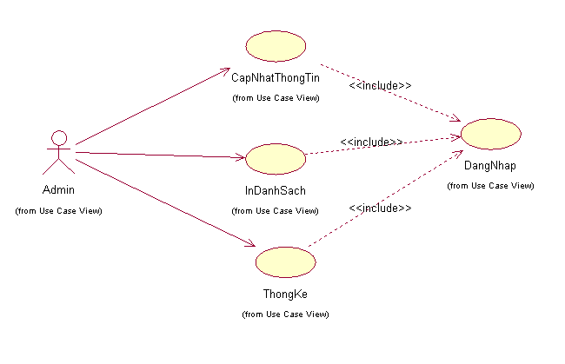

Hình 3.1. Biểu đồ Use case toàn hệ thống

|  |  |  |
| --- | --- | --- |
| **STT** | **Tên Actor** | **Ý nghĩa/ Ghi chú** |
| **1** | Admin | Actor này có toàn quyền tương tác với hệ thống, có quyền điều khiển cũng như kiểm soát mọi hoạt động của hệ thống. |

|  |  |  |
| --- | --- | --- |
| **2** | Đăng nhập | Use case này giúp người dùng sử dụng các chức năng của hệ thống cần đến quyền truy cập . |
| **3** | Cập nhật thông tin | Use case này mô tả chức năng xem thông tin về thôn xóm,thông tin đội ngũ giáo viên,thông tin học sinh,thông tin cơ sở vật chất của trường,... |
| **4** | In Danh sách | Use case này mô tả chức năng đưa ra danh sách học sinh,danh sách giáo viên,danh sách cơ sở vật chất,... |
| **5** | Thống kê | Use case này mô tả chức năng thống kê học sinh phổ cập,thống kê giới tính,tôn giáo,thống kê giáo viên,cơ sở vật chất trong trường,.. |

**3.1.2 Biểu đồ Use case phân rã**

* **Use Case Cập Nhật Thông Tin**

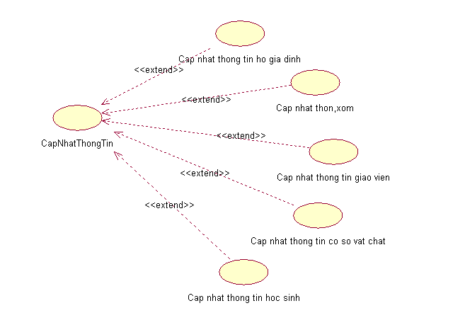

Hình 3.3. Biểu đồ Use case cập nhật thông tin

* **Use Case Cập Nhật Thông Tin Giáo Viên**

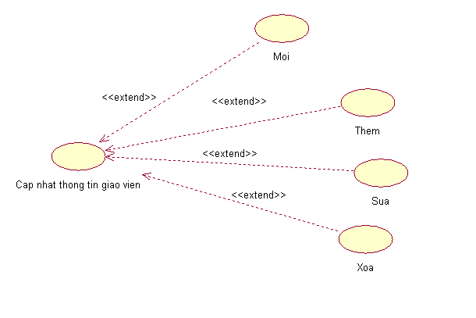

Hình 3.4. Biểu đồ Use case cập nhật thông tin giáo viên

* **Use Case Cập Nhật Thông Tin Cơ Sở Vật Chất**

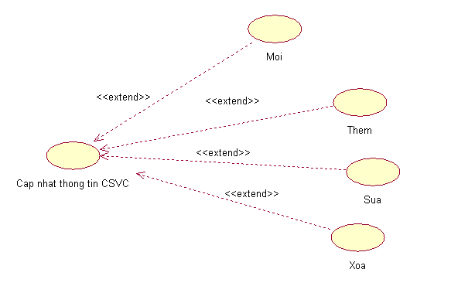

Hình 3.5. Biểu đồ Use case thông tin CSVC

* **Use case cập nhật thông tin thành viên**

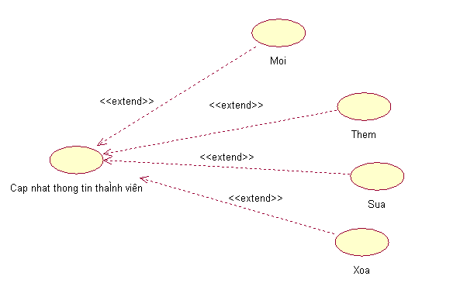

Hình 3.6. Biểu đồ Use case thông tin thành viên(học sinh )

* **Use case cập nhật thông tin thôn xóm**

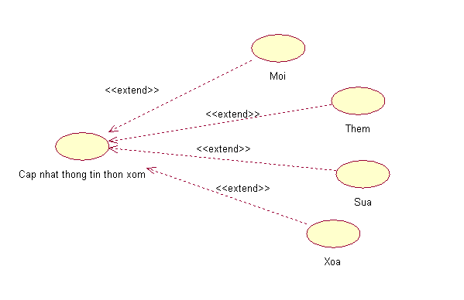

Hình 3.7. Biểu đồ Use case thôn xóm

* **Use case in danh sách**

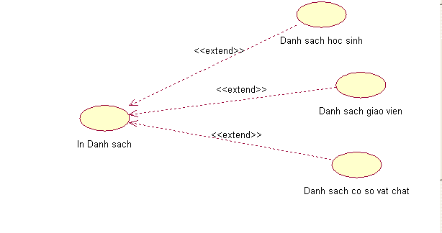

Hình 3.9. Biểu đồ Use case in danh sách

* **Use case thống kê**

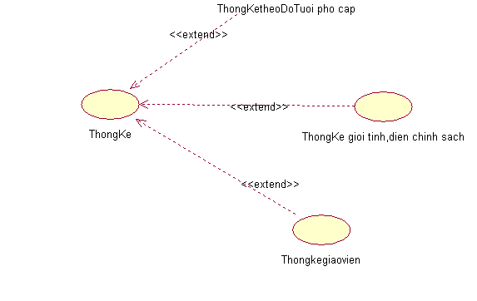

Hình 3.10. Biểu đồ Use case thống kê

**3.1.3 Đặc tả use case**

**1.Đăng nhập**

|  |  |
| --- | --- |
| **Tên Use case:** | **Đăng nhập** |
| **Actor chính:** | Admin. |
| **Mục tiêu:** | Người dùng được vào đăng nhập vào hệ thống. |
| **Điều kiện:** |  |
| **Hoàn cảnh:** | Khi admin muốn sử dụng những chức năng quản lí thì đăng nhập để vào hệ thống. |
| **Mô tả:** | * + 1. Người dùng nhập vào các thông tin: tên truy cập, mật khẩu.     2. Nhấn button “Đăng nhập” để vào trang quản trị |
| **Ngoại lệ:** | Nếu thông tin tài khoản của người dùng không phù hợp thì hệ thống sẽ đưa ra thông báo”Tài khoản của bạn không hợp lệ”. |

**2.Cập nhật thông tin**

* **Thêm**

|  |  |
| --- | --- |
| Tên use case | Thêm thông tin thôn xóm,thành viên hộ gia đình,thông tin giáo viên,... |
| Tác nhân chính | Người Dùng |
| Mức | 3 |
| Tiền điều kiện | Người Dùng phải nhập thông tin cần thêm |
| Kích hoạt | Người Dùng nhấn nút “Thêm” trên form |
| Đảm bảo thành công | Thông tin được thêm vào CSDL |
| Chuỗi sự kiện chính | 1. Người Dùng nhập thông tin và nhấn nút “Thêm” 2. Hệ thống kiểm tra thông tin do Người Dùng nhập vào và xác nhận thông tin nhập vào là hợp lệ. 3. Hệ thống thêm thông tin vào CSDL. 4. Hệ thống thông báo đã thêm thành công.   7. Muốn kết thúc việc Thêm, Người Dùng nhấn nút “Thoát”, hệ thống thoát khỏi chức năng cập nhật thông tin |
| Ngoại lệ | 1. Hệ thống thông báo thông tin không hợp lệ, yêu cầu nhập lại. 2. Người dùng quay lại bước 1. |

* **Xóa**

|  |  |
| --- | --- |
| Tên use case | Xóa thông tin thông xóm, thông tin thành viên hộ gia đình,thông tin đơn vị,thông tin giáo viên,thông tin cơ sở vật chất. |
| Tác nhân chính | Người Dùng |
| Mức | 3 |
| Tiền điều kiện | Người Dùng phải chon thông tin cần xóa |
| Kích hoạt | Người Dùng nhấn nút “Xóa” trên form |
| Đảm bảo thành công | Thông tin được xóa khỏi CSDL |
| Chuỗi sự kiện chính | 1. Người Dùng chọn thông tin cần xóa  4. Hệ thống xóa thông tin trong CSDL  5. Hệ thống thông báo đã xóa thông tin thành công  6. Hệ thống cập nhật lại danh sách |

* **Sửa**

|  |  |
| --- | --- |
| Tên Use case | Sửa thông xóm,thông tin thành viên hộ gia đình,thông tin đơn vị,thông tin giáo viên,thông tin cơ sở vật chất. |
| Tác nhân chính | Người Dùng |
| Mức | 3 |
| Kích hoạt | Người Dùng nhấn nút “Sửa” trên form |
| Đảm bảo thành công | Thông tin được cập nhật vào CSDL |
| Chuỗi sự kiện chính | 1. Người dùng chọn thông tin cần sửa 2. Hệ thống hiển thị thông tin và Người Dùng tiến hành sửa thông tin 3. Người dùng nhấn nút“Sửa”. 4. Hệ thống kiểm tra thông tin được cập nhật và xác nhận thông tin là hợp lệ. 5. Hệ thống cập nhật vào CSDL. 6. Hệ thống thông báo đã cập nhật thành công. |
| Ngoại lệ | 4. Hệ thống thông báo thông tin không hợp lệ, yêu cầu người dùng nhập lại những thông tin không hợp lệ, quay lại bước 2 |

* **Làm mới**

|  |  |
| --- | --- |
| Tên Use case | Làm mới thông xóm, thông tin thành viên hộ gia đình, thông tin đơn vị, thông tin giáo viên, thông tin cơ sở vật chất. |
| Tác nhân chính | Người Dùng |
| Mức | 3 |
| Kích hoạt | Người Dùng nhấn nút “làm mới” trên form |
| Đảm bảo thành công | Thông tin được xóa trên các ô textbox button,... |
| Chuỗi sự kiện chính | 1. Người Dùng chọn thông tin cần sửa 2. Hệ thống hiển thị thông tin và Người Dùng tiến hành làm mới thông tin 3. Người dùng nhấn nút “làm mới”. |
| Ngoại lệ |  |

**3.Thống kê**

|  |  |
| --- | --- |
| Tên use case | Thống Kê |
| Tác nhân chính | Người Dùng |
| Mức | 2 |
| Tiền điều kiện | Người Dùng phải đăng nhập vào hệ thống |
| Kích hoạt | Người Dùng chọn chức năng thống kê trên menu |
| Đảm bảo thành công | Hệ thống hiển thị thống kê học sinh phổ cập theo độ tuổi, thống kê giáo viên, thống kê giới tính,diện chính sách... |
| Chuỗi sự kiện chính | 1. Người Dùng chọn chức năng thống kê trên menu  2. Hệ thống hiển thị các tiêu chí thống kê và yêu cầu Người Dùng chọn các tiêu chí  3. Người Dùng chọn tiêu chí thống kê và nhấn nút “Thống kê”.  4. Hệ thống thống kê thông tin dựa trên các tiêu chí thống kê.  5. Hệ thống hiển thị thông tin cần thống kê |

* 1. **. Biểu đồ tuần tự**

Một biểu đồ trình tự chỉ ra một cộng tác động giữa một loạt các đối tượng. Khía cạnh quan trọng của biểu đồ này là chỉ ra trình tự các thông điệp (message) được gửi giữa các đối tượng. Nó cũng chỉ ra trình tự tương tác giữa các đối tượng, điều sẽ xảy ra tại một thời điểm cụ thể nào đó trong trình tự thực thi của hệ thống. Các biểu đồ trình tự chứa một loạt các đối tượng được biểu diễn bằng các đường thẳng đứng. Trục thời gian có hướng từ trên xuống dưới trong biểu đồ, và biểu đồ chỉ ra sự trao đổi thông điệp giữa các đối tượng khi thời gian trôi qua. Các thông điệp được biểu diễn bằng các đường gạch ngang gắn liền với mũi tên (biểu thị thông điệp) nối liền giữa những đường thẳng đứng thể hiện đối tượng. Trục thời gian cùng những lời nhận xét khác thường sẽ được đưa vào phần lề của biểu đồ.

**Đăng Nhập**

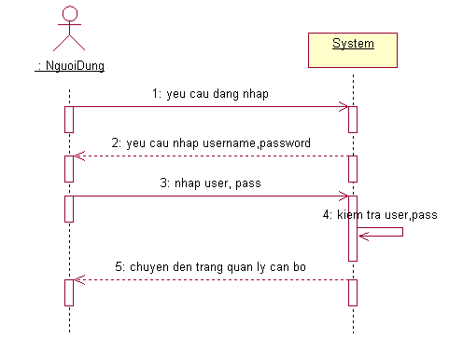

Hình 3.11. Biểu đồ tuần tự đăng nhập

**3.2.2 Cập nhật thông tin**

* **Thêm**

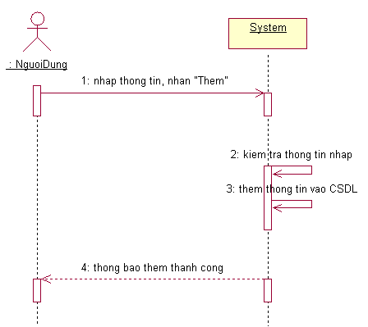

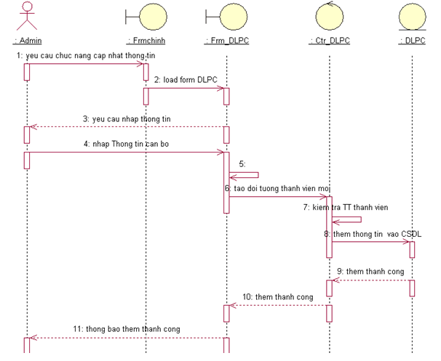Hình 3.12. Biểu đồ Use case thêm thông tin DLPC

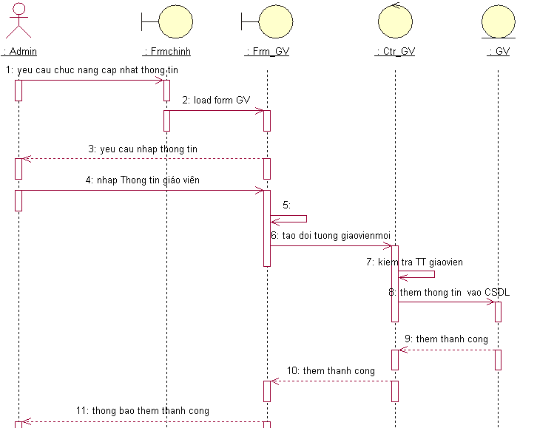

Hình 3.13. Biểu đồ Use case thêm thông tin giáo viêns

* **Xóa**

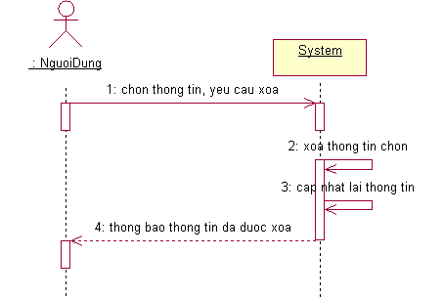

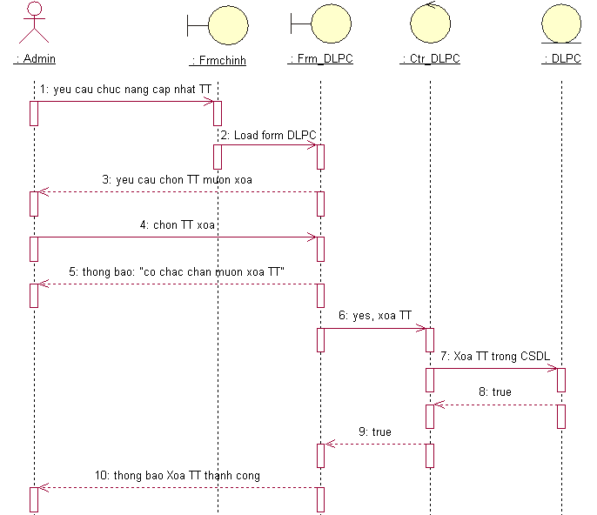

Hình 3.14 Biểu đồ Use case xóa thông tin DLPC

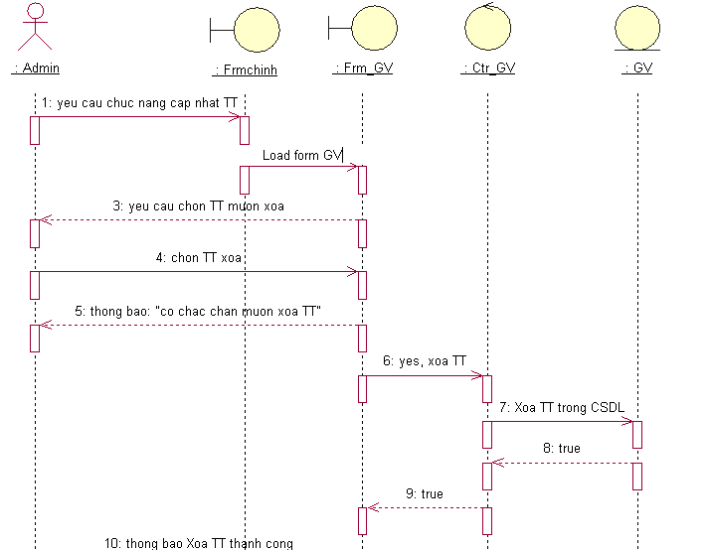

Hình 3.15. Biểu đồ Use case xóa thông tin giáo viên

* **Sửa**

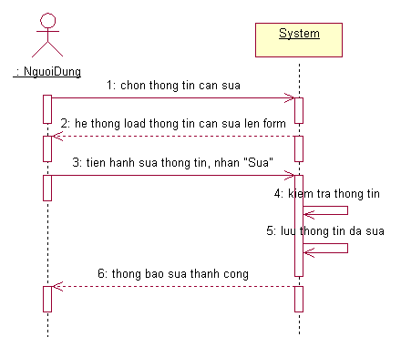

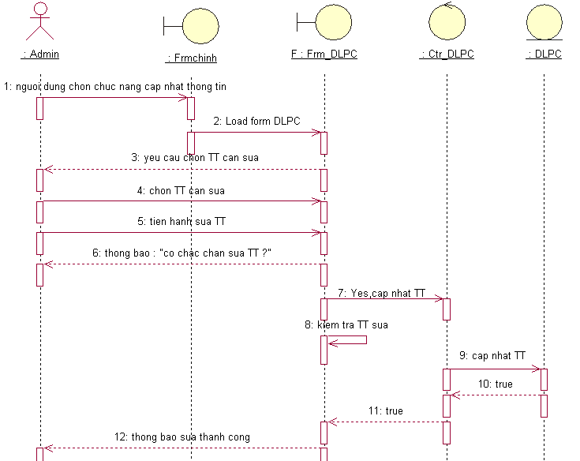

Hình 3.16 Biểu đồ Use case sửa thông tin DLPC

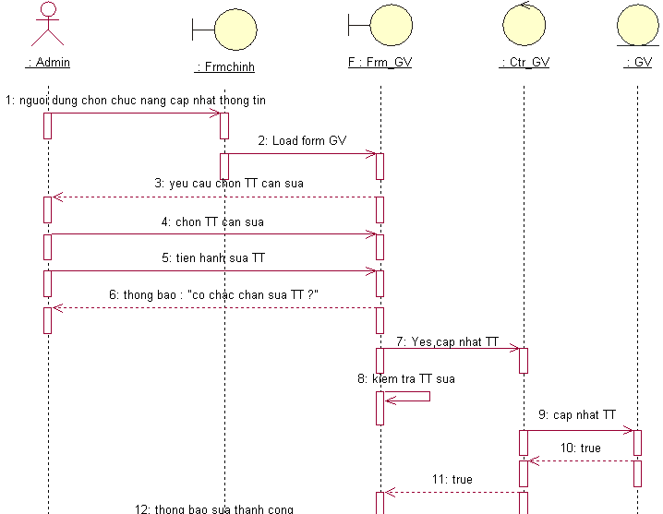

Hình 3.17 Biểu đồ Use case sửa thông tin giáo viên

* **Thống kê**

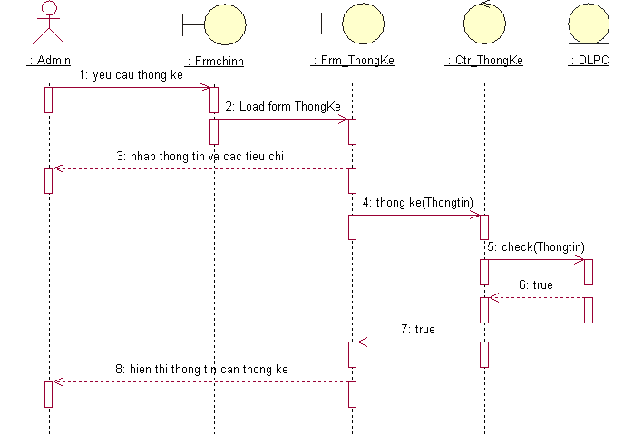

Hình 3.18 Biểu đồ Use case thống kê

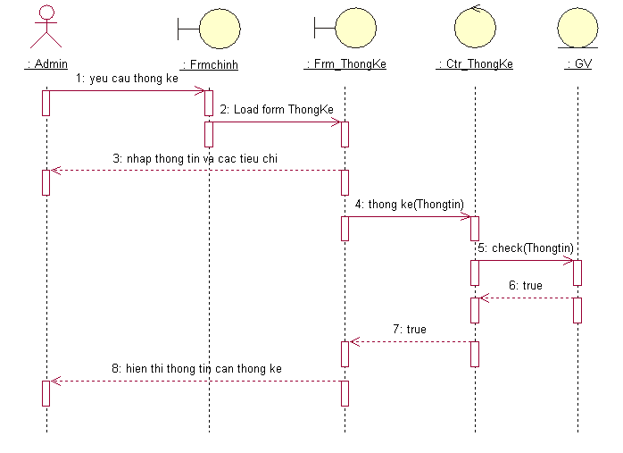

Hình 3.19 Biểu đồ Use case thống kê giáo viên

* 1. **Biểu đồ lớp**

Một biểu đồ lớp chỉ ra cấu trúc tĩnh của các lớp trong hệ thống. Các lớp là đại diện cho các “vật” được xử lý trong hệ thống. Các lớp có thể quan hệ với nhau trong nhiều dạng thức: liên kết (associated - được nối kết với nhau), phụ thuộc (dependent - một lớp này phụ thuộc vào lớp khác), chuyên biệt hóa (specialized - một lớp này là một kết quả chuyên biệt hóa của lớp khác), hay đóng gói (packaged - hợp với nhau thành một đơn vị). Tất cả các mối quan hệ đó đều được thể hiện trong biểu đồ lớp, đi kèm với cấu trúc bên trong của các lớp theo khái niệm thuộc tính (attribute) và thủ tục (operation). Biểu đồ được coi là biểu đồ tĩnh theo phương diện cấu trúc được miêu tả ở đây có hiệu lực tại bất kỳ thời điểm nào trong toàn bộ vòng đời hệ thống.

Có rất nhiều lớp dùng trong điều khiển lớp dùng trong biểu đồ lớp, ở đây chúng ta chỉ xét đến và sử dụng 3 loại lớp chính: Lớp biên (phần giao diện), lớp điều khiển và lớp cơ sở dữ liệu.

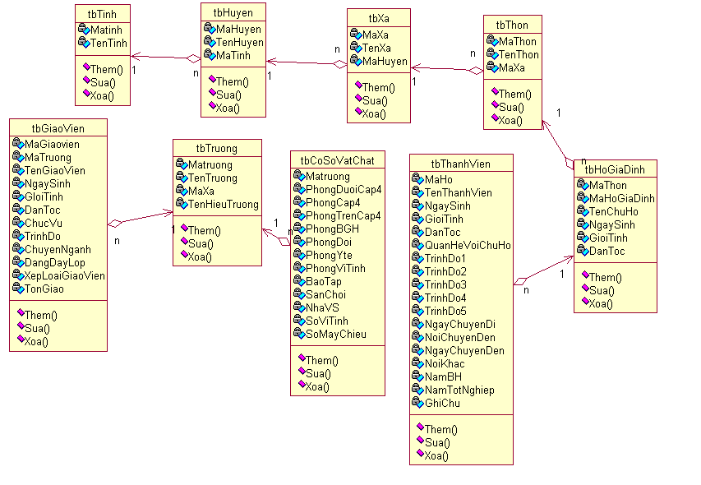

Hình 3.20 Biểu đồ lớp

**3.3.1 Lớp thành viên**

Danh sách các thuộc tính

|  |  |  |  |
| --- | --- | --- | --- |
| **STT** | **Tên Thuộc Tính** | **Ràng Buộc** | **Ý Nghĩa/Ghi Chú** |
| 1 | MaThanhVien | Primary Key | Mã duy nhất của thành viên |
| 2 | TenThanhVien |  | Tên của thành viên |
| 3 | NgaySinh |  | Ngày sinh |
| 4 | GioiTinh |  | Giới tính |
| 5 | DanToc |  | Dân tộc |
| 6 | QuanheVoiChuHo |  | Quan hệ với chủ hộ: con ,cháu,... |
| 7 | TrinhDo1 |  | Trình độ học năm 2006-2007 |
| 8 | TrinhDo2 |  | Trình độ học 2007-2008 |
| 9 | TrinhDo3 |  | Trình độ học năm 2008-2009 |
| 10 | TrinhDo4 |  | Trình độ học năm 2009-2010 |
| 11 | TrinhDo5 |  | Trình độ học năm 2010-2011 |
| 12 | NamBH |  | Năm bỏ học |
| 13 | NgayChuyenDi |  | Ngày chuyển đi nơi khác |
| 14 | NoiChuyenDen |  | Nơi thành viên trong gia đình tới nơi khác học. |
| 15 | NgayCHuyenDen |  | Ngày học sinh chuyển đến |
| 16 | NoiKhac |  | Địa chỉ học sinh nơi khác |
| 17 | TinhTrang |  | Tình trạng khuyết tật hay bình thường. |
| 18 | GhiChu |  |  |
| 19 | GiaDinhChinhsach |  | Gia đình chính sách |
| 20 | NamHTTH |  | Năm hoàn thành chương trình tiểu học |

Bảng 3.21. Danh sách các thuộc tính lớp sản phẩm

Danh sách các phương thức

|  |  |  |
| --- | --- | --- |
| **STT** | **Tên Phương Thức** | **Ý Nghĩa/Ghi Chú** |
| 1 | Them() | Lưu thông tin về đối tượng thành viên vào cơ sở dữ liệu. |
| 2 | Sua() | Thay đổi thông tin cũ bằng thông tin mới. |
| 3 | Xoa() | Xóa đi một đối tượng. |

Bảng 3.22. Danh sách các phương thức lớp sản phẩm

**3.3.2 Lớp hộ gia đình**

Danh sách các thuộc tính

|  |  |  |  |
| --- | --- | --- | --- |
| STT | Tên trường | Ràng buộc | Ghi chú |
| 1 | MaHoGiaDinh | Primary key | Mã hộ gia đình. |
| 2 | MaThon |  | Mã thôn. |
| 3 | TenChuHo |  | Tên chủ hộ gia đình |
| 4 | NgaySinh |  | Ngày sinh chủ hộ gia đình. |
| 5 | GioiTinh |  | Giới tính chủ hộ gia đình.. |
| 6 | DanToc |  | Dân tộc của chủ hộ gia đình. |

Bảng 3.23.Bảng thuộc tính bàng hộ gia đình

Danh sách phương thức

|  |  |  |
| --- | --- | --- |
| **STT** | **Tên Phương Thức** | **Ý Nghĩa/Ghi Chú** |
| 1 | Them() | Lưu thông tin về đối tượng hộ gia đình vào cơ sở dữ liệu. |
| 2 | Sua() | Thay đổi thông tin cũ bằng thông tin mới. |
| 3 | Xoa() | Xóa đi một đối tượng. |

Bảng 3.24.Danh sách các phương thức lớp hộ gia đình

**3.3.3 Lớp giáo viên**

Danh sách thuộc tính

|  |  |  |  |
| --- | --- | --- | --- |
| STT | Tên trường | Ràng buộc | Ghi chú |
| 1 | MaGiaoVien | Primary key | Mã giáo viên |
| 2 | TenGiaoVien |  | Tên giáo viên. |
| 3 | NgaySinh |  | Ngày sinh của giáo viên. |
| 4 | GioiTinh |  | Giới tính của giáo viên. |
| 5 | ChucVu |  | Chức vụ của giáo viên. |
| 6 | ChuyenNganh |  | Chuyên ngành của giáo viên giảng dạy. |
| 7 | TinhTrangCongTac |  | Tình trạng công tác của giáo viên. |
| 8 | DangDayLop |  | Lớp giào viên đang giảng day |
| 10 | SoTietDay |  | Số tiết dạy của giáo viên /tuần. |
| 11 | XepLoaiGiaoVien |  | Xếp loại thành tích của giáo viên. |
| 12 | DanToc |  | Dân tộc. |
| 13 | TrinhDo |  | Trình độ đào tạo của giáo viên. |

Bảng 3.25.Danh sách các phương thức lớp giáo viên

Danh sách các phương thức

|  |  |  |
| --- | --- | --- |
| **STT** | **Tên Phương Thức** | **Ý Nghĩa/Ghi Chú** |
| 1 | Them() | Lưu thông tin về đối tượng giáo viên vào cơ sở dữ liệu. |
| 2 | Sua() | Thay đổi thông tin cũ bằng thông tin mới. |
| 3 | Xoa() | Xóa đi một đối tượng. |

Bảng 3.26. Danh sách các phương thức lớp giáo viên

**3.3.3 Lớp cơ sở vật chất**

Danh sách các phương thức

|  |  |  |  |
| --- | --- | --- | --- |
| STT | Tên trường | Ràng buộc | Ghi chú |
| 1 | MaCSVC |  | Mã cơ sở vật chất |
| 2 | Mã trường |  | Mã trường |
| 3 | TenCSVC |  | Tên cơ sở vật chất |
| 4 | SoLuong |  | Số lượnh |
| 5 | GhiChu |  | Phòng y tế. |

Bảng 3.27. Bảng thông tin về cơ sở vật chất

Danh sách các phương thức

|  |  |  |
| --- | --- | --- |
| **STT** | **Tên Phương Thức** | **Ý Nghĩa/Ghi Chú** |
| 1 | Them() | Lưu thông tin về đối tượng cơ sở vật chấ  vào cơ sở dữ liệu. |
| 2 | Sua() | Thay đổi thông tin cũ bằng thông tin mới. |
| 3 | Xoa() | Xóa đi một đối tượng. |

Bảng 3.28. Danh sách các phương thức bảng cơ sở vật chất.

**3.3.4 Lớp thôn**

Danh sách thuộc tính

|  |  |  |  |
| --- | --- | --- | --- |
| STT | Tên trường | Ràng buộc | Ghi chú |
| 1 | MaThon | Primary key | Mã thôn |
| 2 | TenThon |  | Tên Thôn. |

Bảng 3.29. Danh sách thuộc tính bảng thôn

Danh dách các phương thức

|  |  |  |
| --- | --- | --- |
| **STT** | **Tên Phương Thức** | **Ý Nghĩa/Ghi Chú** |
| 1 | Them() | Lưu thông tin về đối tượng thôn  vào cơ sở dữ liệu. |
| 2 | Sua() | Thay đổi thông tin cũ bằng thông tin mới. |
| 3 | Xoa() | Xóa đi một đối tượng. |

Bảng 3.30.Danh sách các phương thức của bảng thôn

3.4. Đặc tả chức năng của hệ thống

* + 1. Chức năng đăng nhâp hệ thống

Chức năng này sẽ trao quyền cho người quản lý có thể đăng nhập vào hệ thống. Những người có Username và Password trùng với Username và Password trong cơ sở dữ liệu thì mới được sử dụng hệ thống.

* + 1. Chức năng cập nhật thông tin

1. **Cập nhật thông tin thôn xóm**

Chức năng này cho phép ta nhập mới, sửa, xóa thông tin thôn xóm.

1. **Cập nhật thông tin hộ gia đình**

Chức năng này theo dõi thông tin hộ gia đình

**c. Cập nhật thông tin học sinh**

Chức năng này theo dõi thông tin, thêm sửa xóa thông tin học sinh.

**d. Cập nhật thông tin giáo viên**

Chức năng này theo dõi thông tin, thêm sửa xóa thông tin giáo viên

**c. Cập nhật thông tin CSVC**

Chức năng này theo dõi thông tin,thêm sửa xóa thông tin cơ sở vật chất trong trường

3.4.3 In Danh Sách

1. **Danh sách học sinh**

Chức năng này cho phép in ra danh sách của học sinh phổ cập,học sinh theo khối lớp,học sinh khuyết tật,học sinh theo độ tuổi,học sinh tạm trú tạm vắng,..

1. **Danh sách giáo viên**

Chức năng này cho phép in ra danh sách thông tin về giáo viên trong trường.

**c. Danh sách CSVC**

Chức năng cho phep in ra danh sách thông tin về cơ sở vật chất trong trường.

* + 1. Thống kê

a. Thống kê theo độ tuổi.

Chức năng này thống kê tổng số học sinh theo độ tuổi phổ cập tiểu học .

**b .Thống kê theo giới tính,diện chính sách**

Chức năng này thống kê tổng số học sinh theo giới tinh và diện gia đình chính sách.

**c. Thống kê giáo viên**

Chức năng này thống kê tổng số đội ngũ giáo viên có trong trường

# CHƯƠNG 4: THIẾT KẾ HỆ THỐNG

**(System Database -SD)**

## 4.1. THIẾT KẾ CƠ SỞ DỮ LIỆU

### 4.1.1. Lược đồ quan hệ

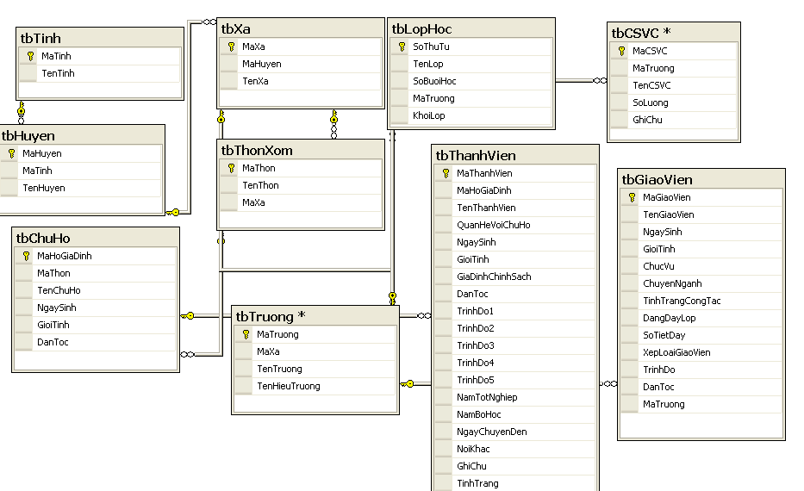

Hình 4.1.Lược đồ quan hệ

### 4.1.2. Danh sách các bảng trong lược đồ quan hệ

|  |  |  |
| --- | --- | --- |
| **STT** | **Tên bảng** | **Ý Nghĩa/Ghi chú** |
| **1** | tbChuHo | Quản lý thông tin về hộ gia đình |
| **2** | tbCSVC | Quản lí thông tin về cơ sở vật chất của nhà trường. |
| **3** | tbGiaoVien | Quản lí thông tin về đội ngũ giáo viên. |
| **4** | tbLopHoc | Quản lí thông tin về lớp học. |
| **5** | tbHocSinhKhac | Quản lí thông tin về học sinh nơi khác chuyển đến. |
| **6** | tbThanhVien | Quản lí thông tin về các thành viên trong hộ gia đình. |
| **7** | tbThon | Quản lí thông tin về thông tin thôn xóm. |
| **8** | tbHuyen | Quản lí thông tin về thông tin huyện |
| **9** | tbTinh | Quản lí thông tin về thông tin tỉnh |
| **10** | tbTruong | Quản lí thông tin về thông tin trường. |

Bảng 4.2.Danh sách bảng trong lược đồ quan hệ

#### 4.1.2.1. Bảng thông tin chủ hộ gia đình

|  |  |  |  |  |
| --- | --- | --- | --- | --- |
| **tbChuHo** |  |  |  |  |
| Tên trường | Kiểu dữ liệu | Độ rộng | Ràng buộc | Ghi chú |
| MaHoGiaDinh | nchar | 10 | Primary key | Mã hộ gia đình. |
| MaThon | nchar | 10 |  | Mã thôn. |
| TenChuHo | nvarchar | 100 |  | Tên chủ hộ gia đình |
| NgaySinh | Datetime |  |  | Ngày sinh chủ hộ gia đình. |
| GioiTinh | nvarchar | 10 |  | Giới tính chủ hộ gia đình.. |
| DanToc | nvarchar | 20 |  | Dân tộc của chủ hộ gia đình. |

Bảng 4.3. Bảng thông tin về hộ gia đình

#### 4.1.2.2. Bảng thông tin thành viên

|  |  |  |  |  |
| --- | --- | --- | --- | --- |
| **tbThanhVien** |  |  |  |  |
| Tên trường | Kiểu dữ liệu | Độ rộng | Ràng buộc | Ghi chú |
| MaThanhVien | nchar | 10 | Primary key | Mã thành viên. |
| MaHoGiaDinh | nchar | 10 |  | Mã hộ gia đình. |
| TenThanhVien | nvarchar | 50 |  | Tên thành viên. |
| QuanHeVoiChuHo | nvarchar | 20 |  | Quan hệ với chủ hộ. |
| NgaySinh | Datetime |  |  | Ngày sinh thành viên. |
| GioiTinh | nvarchar | 5 |  | Giới tính thành viên. |
| GiaDinhChinhSach | nvarchar | 50 |  | Gia đình chính sách. |
| DanToc | nvarchar | 20 |  | Dân tộc. |
| NamTotNghiep | nchar | 10 |  | Năm tốt ngiệp. |
| TinhTrang | nvarchar | 50 |  | Tình Trạng khuyết tật. |
| NamBoHoc | nchar | 10 |  | Năm bỏ học. |
| TrinhDo1 | nvarchar | 50 |  | Trình độ học năm 2006-2007 |
| TrinhDo2 | nvarchar | 50 |  | Trình độ học năm 2007-2008 |
| TrinhDo3 | nvarchar | 50 |  | Trình độ học năm 2008-2009 |
| TrinhDo4 | nvarchar | 50 |  | Trình độ học năm 2009-2010 |
| TrinhDo5 | nvarchar | 50 |  | Trình độ học năm 2010-2011 |
| NgayChuyenDi | Datetime |  |  | Ngày thành viên trong gia đình chuyển tới nơi khác học(tạm vắng). |
| NoiChuyenDen | nvarchar | 100 |  | Nơi thành viên chuyển tới học. |
| NgayChuyenDen | Datetime |  |  | Ngày học sinh nới khácchuyển tới(tạm trú). |
| NoiKhac | nvarchar | 100 |  | Nơi ở cũ của học sinh nơi khác. |
| GhiChu | nvarchar | 50 |  | Ghi chú. |

Bảng 4.4.Bảng thông tin thành viên

#### 4.1.2.3. Bảng thông tin giáo viên

|  |  |  |  |  |
| --- | --- | --- | --- | --- |
| **tbGiaoVien** |  |  |  |  |
| Tên trường | Kiểu dữ liệu | Độ rộng | Ràng buộc | Ghi chú |
| MaGiaoVien | nchar | 10 | Primary key | Mã giáo viên |
| TenGiaoVien | nvarchar | 50 |  | Tên giáo viên. |
| NgaySinh | datetime |  |  | Ngày sinh của giáo viên. |
| GioiTinh | nvarchar | 10 |  | Giới tính của giáo viên. |
| ChucVu | nvarchar | 50 |  | Chức vụ của giáo viên. |
| ChuyenNganh | nvarchar | 50 |  | Chuyên ngành của giáo viên giảng dạy. |
| TinhTrangCongTac | nvarchar | 50 |  | Tình trạng công tác của giáo viên. |
| DangDayLop | nvarchar | 10 |  | Lớp giào viên đang giảng dạy |
| SoTietDay | int | 10 |  | Số tiết dạy của giáo viên /tuần. |
| XepLoaiGiaoVien | nvarchar | 50 |  | Xếp loại thành tích của giáo viên. |
| DanToc | vcharchar | 10 |  | Dân tộc. |
| TrinhDo | nvarchar | 50 |  | Trình độ đào tạo của giáo viên. |

Bảng 4.5.Bảng giáo viên

#### 4.1.2.4. Bảng cơ sở vật chất

|  |  |  |  |  |
| --- | --- | --- | --- | --- |
| **tbCSVC** |  |  |  |  |
| Tên trường | Kiểu dữ liệu | Độ rộng | Ràng buộc | Ghi chú |
| MaCSVC | nchar |  |  | Mã cơ sở vật chât |
| MaTruong | nchar | 50 |  | Mã trường |
| TenCSVC | int | 50 |  | Tên cơ sở vật chất |
| SoLuong | int |  |  | Số lượng cơ sở vật chất |
| GhiChu | int | 10 |  | Ghi chú |

Bảng 4.6.Bảng thông tin về cơ sở vật chất.

#### 4.1.2.5. Bảng thông tin lớp học

|  |  |  |  |  |
| --- | --- | --- | --- | --- |
| **tbLopHoc** |  |  |  |  |
| Tên trường | Kiểu dữ liệu | Độ rộng | Ràng buộc | Ghi chú |
| STT | Int | 10 |  | Số thứ tự. |
| TenLop | varchar | 50 |  | Tên lớp. |
| SoBuoiHoc | int |  |  | Số buổi học/tuần |

Bảng 4.7.Bảng thông tin lớp học.

#### 4.1.2.6. Bảng thông tin thôn xóm

|  |  |  |  |  |
| --- | --- | --- | --- | --- |
| **tbThon** |  |  |  |  |
| Tên trường | Kiểu dữ liệu | Độ rộng | Ràng buộc | Ghi chú |
| MaThon | nchar | 20 | Primary key | Mã thôn |
| TenThon | nvarchar | 50 |  | Tên Thôn. |

Bảng 4.8.Bảng thông tin thôn.

#### 4.1.2.6. Bảng thông tin tỉnh

|  |  |  |  |  |
| --- | --- | --- | --- | --- |
| **tbTinh** |  |  |  |  |
| Tên trường | Kiểu dữ liệu | Độ rộng | Ràng buộc | Ghi chú |
| MaTinh | nchar | 20 | Primary key | Mã tỉnh |
| TenTinh | nvarchar | 50 |  | Tên tỉnh |

Bảng 4.9.Bảng thông tin tỉnh

#### 4.1.2.6. Bảng thông tin huyện

|  |  |  |  |  |
| --- | --- | --- | --- | --- |
| **tbHuyen** |  |  |  |  |
| Tên trường | Kiểu dữ liệu | Độ rộng | Ràng buộc | Ghi chú |
| MaHuyen | nchar | 10 | Primary key | Mã huyện |
| TenHuyen | nvarchar | 50 |  | Tên huyện |
| MaTinh | nchar | 10 |  | Mã tỉnh |

Bảng 4.10.Bảng thông tin huyện

#### 4.1.2.6. Bảng thông tin trường

|  |  |  |  |  |
| --- | --- | --- | --- | --- |
| **tbTruong** |  |  |  |  |
| Tên trường | Kiểu dữ liệu | Độ rộng | Ràng buộc | Ghi chú |
| MaTruong | nchar | 10 | Primary key | Mã trường |
| TenTruong | nvarchar | 50 |  | Tên trường |
| MaXa | nchar | 10 |  | Mã Xã |
| TenHieutruong | nvarchar | 100 |  | Tên hiệu trưởng |

Bảng 4.11.Bảng thông tin trường

# 4.2 THIẾT KẾ GIAO DIỆN

## 4.2 .1.Đặc tả giao diện form “frmMain”

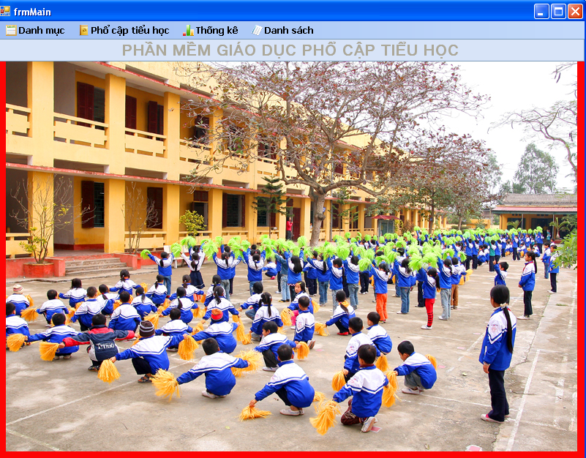

* Chức năng :Cho phép người thực hiện các chức năng của hệ thống:Cập nhật thông tin thôn xóm,thông tin giáo viên,nhập dữ liệu phổ cập,in danh sách,thống kê.
* Các sự kiện: Khi chọn chức năng nào trên menu thì giao diện của Form đó sẽ được mở và người dùng sẽ thực hiện các chức năng trên form đó. **4.2. 2. Đặc tả giao diện form “frmGiaoVien”**

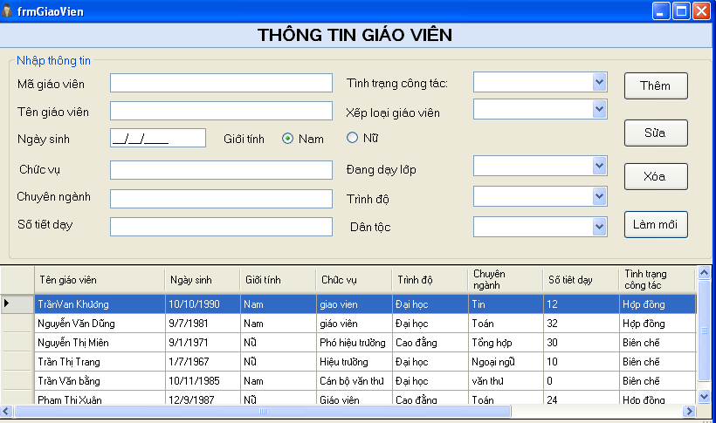

* Chức năng : Cập nhật thông tin về giáo viên trong trường.
* Các sự kiên:
* Nhấn nút “Thêm” khi bạn muốn thêm thông tin giáo viên.
* Nhấn nút”Sửa” khi bạn muốn sửa thông tin của giáo viên nào đó.
* Nhấn nút”Xóa” khi bạn muốn xóa thông tin của giáo viên nào đó.
* Nhấn nút “Làm mới” thì các ô họ tên,ngày sinh,giới tinh,chức vụ chuyên ngành,trình độ,... về trống và cho phép người dùng nhập mới thống tin của một giáo viên và nút “Thêm” để thêm tiếp thông tin giáo viên vào trong danh sách đội ngũ giáo viên.

## 3. Đặc tả giao diện form “frmDuLieuPhoCap”

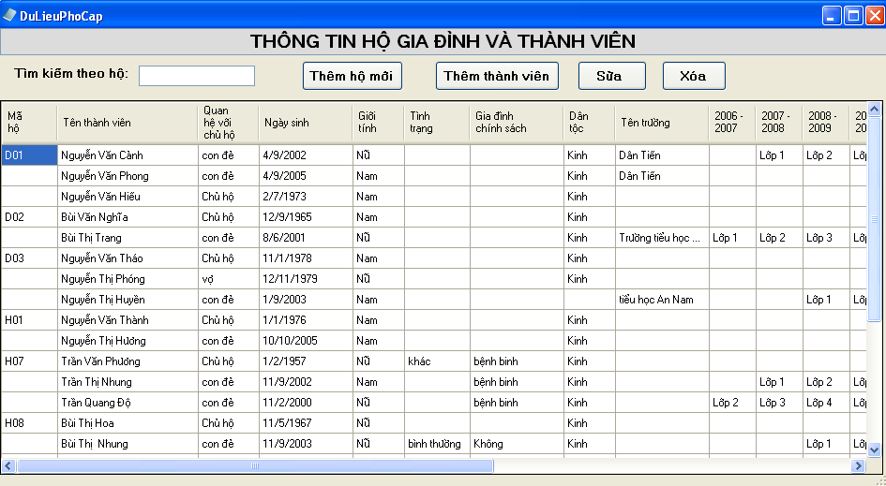

* Chức năng: Cập nhật thông tin về thành viên trong mỗi hộ gia đình trên địa bàn thôn xóm.
* Các sự kiên:
* Nhấn nút “Thêm hộ mới” khi bạn muốn thêm thông tin hộ gia đình đình mới và trong danh sách thông tin hộ gia đình.
* Nhấn nút “Thêm thành viên” khi bạn muốn thêm thông tin thành viên vào trong hộ gia đình.
* Nhấn nút”Sửa” khi bạn muốn sửa thông tin của thành viên trong hộ gia đình.
* Nhấn nút”Xóa” khi bạn muốn xóa thông tin của thành viên trong hộ gia đình nào đó .
* Nhấn nút “Làm mới” thì các ô textbox,combobox chưa thông tin về các thành viên trong hộ gia đình,... về trống và cho phép người dùng nhập mới thống tin của một thành viên và nút “Thêm” để thêm tiếp thông tin thành viên vào trong hộ gia đình.

## 4.2. 4. Đặc tả giao diện form “frmDanhSach”

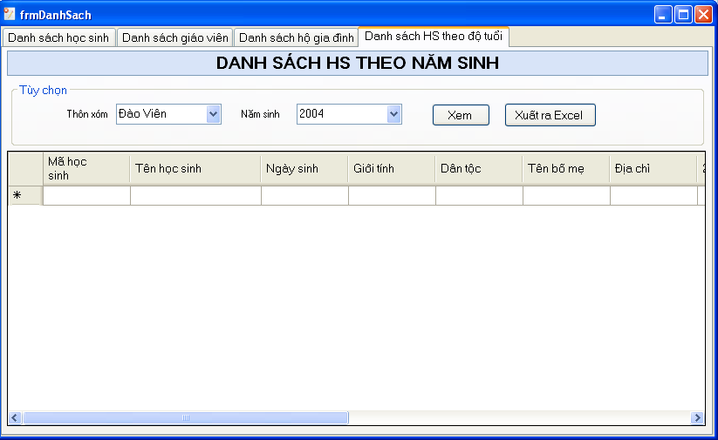

* Chức năng : Cho phép hiển thị ra danh sách học sinh phổ cập theo độ tuổi,học sinh khuyết tật,học sinh theo khối lớp,học sinh trên địa bàn thôn xóm,danh sách đội ngũ giáo viên trong trường.
* Các sự kiên:
* Nhấn nút “Xem” khi bạn muốn xem thông tin hiển thị trên Datagridview.
* Nhấn nút”Xuất Excel” khi bạn muốn xuất danh sách ra file excel.

## 4.2. 5. Đặc tả giao diện form “frmThongKe”

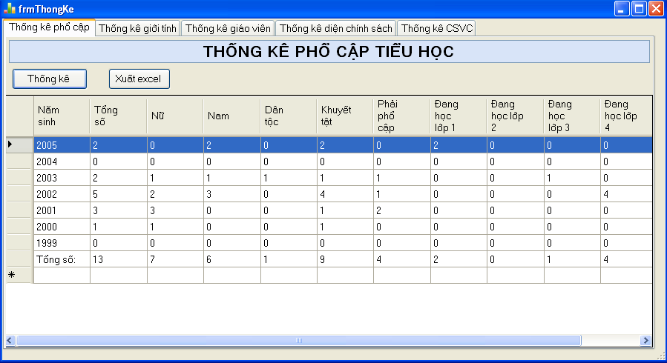

* Chức năng :
* Cho phép thống kê số lượng học sinh phổ cập ,tổng số học sinh khuyết tật,số học sinh trong độ tuổi phải phổ cập là bao nhiêu,..
* Cho phép thống kê tổng số học sinh theo giới tính ,diện chính sách,tống số học sinh nam,Nữ,học sinh thuộc diện chính sách trong khối lớp 1,2,3,4 và 5,..
* Cho phép thống kê số lượng đội ngũ giáo viên trong trường có bao nhiêu giáo viên trình độ đại học ,cao đẳng,giáo viên giỏi các cấp,số lượng nhân viên văn phòng có trong trường,số lượng giáo viên dạy tin học,mĩ thuật thể dục,...
* Các sự kiên:
* Nhấn nút “Thống kê” khi bạn muốn xem thông tin hiển thị trên Datagridview.
* Nhấn nút”Xuất Excel” khi bạn muốn xuất thông tin ra file excel.

## 4.2. 6. Đặc tả giao diện form “frmThanhVien”

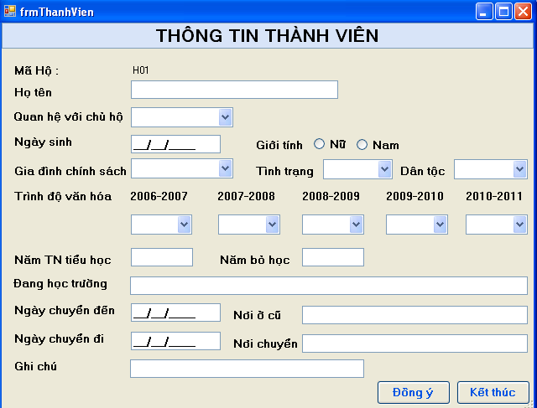

* Chức năng : Cho phép nhập thông tin về các thành viên trong hộ gia đình
* Các sự kiên:
* Nhấn nút “Đồng ý” khi bạn muốn thêm thông tin thành viên vào form Dữ liệu phổ cập(thông tin về hộ gia đình và các thành viên trong hộ gia đình).
* Nhấn nút”Kết thúc” khi bạn muốn thoát khỏi form thành viên.

## 4.2. 7. Đặc tả giao diện form “frmCoSoVatChat”

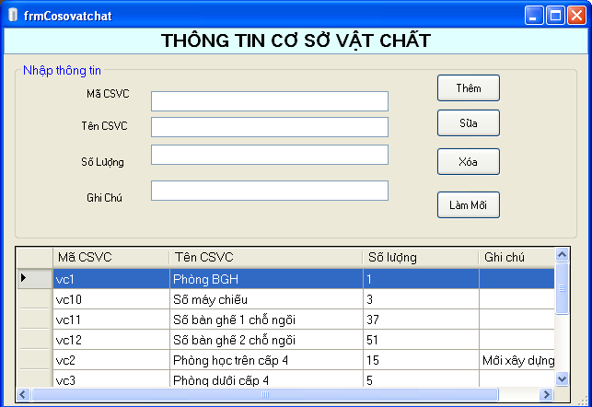

* Chức năng : Cho phép nhập số lượng về cơ sở vật chất trong trường,số lượng phòng học,bãi tập ,sân chơi,phòng máy,số vi tính,phòng đội,phòng ban giám hiệu,....
* Các sự kiên:
* Nhấn nút “Thêm” khi bạn muốn thêm thông tin cơ sở vật chất
* Nhấn nút”Sửa” khi bạn muốn sửa thông tin của cơ sở vật chất
* Nhấn nút”Xóa” khi bạn muốn xóa thông tin của cơ sở vật chất

đó.

## 4.2. 8. Đặc tả giao diện form “frmThonXom”

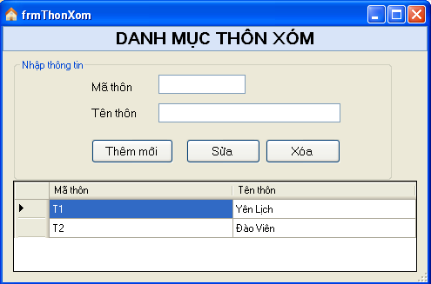

PHẦN 3: ĐÁNH GIÁ VÀ THỰC NGHIỆM KẾT QUẢ

1. **Kết quả đạt được**:

Kết quả đạt được:

* Xây dựng thành công hệ thống quản lý thông tin học sinh phổ cập tiểu học.
* Tìm hiểu tương đối kỹ về nghiệp vụ: Quản lý
* Tìm hiểu tương đối căn bản và đây đủ về C#, Windown form.LingQ
* Phân tích thiết kế hệ thống tương đối đầy đủ
* Giao diện hệ thống được thiết kế đơn giản, thân thiện, dễ sử dụng.
* Tiếp cận và ứng dụng phương pháp lập trình theo hướng đối tượng.
* Quản lý dễ dàng thông tin học sinh,thông tin hộ gia đình,thông tin giáo viên,...
* Thống kê, in danh sách theo các tiêu chí khác nhau.

Mặc dù, về cơ bản chương trình đã hoàn thành song điều kiện về thời gian và trình độ còn hạn chế nên khi thiết kế chương trình vẫn còn nhiều hạn chế:

* Việc khảo sát cũng như xây dựng hệ thống còn nhiều vướng mắc dẫn đến thiết kế hệ thống chưa tối ưu, mức độ chuẩn hóa chưa cao.
* Do kỹ năng lập trình còn hạn chế.
* Chưa khai thác hết khả năng tối đa giữa các ngôn ngữ nhằm tối ưu hóa và cải tiến tốc độ chạy của chương trình.
* CSDL của hệ thống chưa được đầy đủ và tối ưu.

Nhóm em xin chân thành cảm ơn các thầy cô trong khoa CNTT đặc biệt thầy Nguyễn Minh Quý đã tạo mọi điều kiện hướng dẫn nhiệt tình để nhóm hoàn thành tốt đề tài.Nhóm rất mong nhận được sự góp ý đánh giá từ thầy cô và các bạn về để đề tài chúng em được hoàn thiện.

# PHẦN 4: TÀI LIỆU THAM KHẢO

Books:

[1] Lập trình ứng dụng SQL server toàn tập

*Tác giả: Phạm Hữu Khang, Hoàng Đức Hải*

*NXB: Lao động Xã hội năm 2007*

**[2].** Huỳnh Văn Đức, Đoàn Thiện Ngân. Giáo trình nhập môn UML.

**[3].** Dương Kiều Hoa, Tôn Thất Hòa An. Phân tích và thiết kế hướng DT UML.

Một số tài liệu trên internet

* [*http://ebook.com.vn*](http://ebook.com.vn)
* [*http://google.com.vn*](http://google.com.vn)
* [*tailieu.com.vn*](http://Vietnam.net)